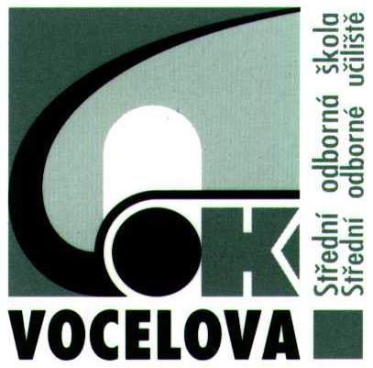

Návratka uplatnění absolventů

Jméno a příjmení:…………………………………………Rok ukončení……………………

Bydliště: …………………………………………………………………………………...........

Pracuji * (uveďte název a sídlo společnosti)………………………………………………………
………………………………………………… na pozici: ……………………………………
Studuji * (uveďte název a sídlo školy)………………………………………………………..................
………………………………………………………obor: ……………………………………………..
Jsem v evidenci ÚP od: * ………………………………………………………………………...
Připravuji se na zaměstnání od *: ……………………………………………………………
* nehodící se proškrtněte

Vyplněnou návratku zašlete, prosím, do 30. září (příslušného roku) zpět na adresu školy:
- Střední odborná škola a Střední odborné učiliště, Vocelova 1338, 500 02 Hradec Králové
- nebo e-mailem na sekretariat@sosasou-vocelova.cz

